Определение проблемы

В наше время уже выросло несколько поколений, ориентирующихся в интернете лучше, чем их родители. На самом деле весь интернет, мессенджеры и различные сообщества с закрытыми группами в них – такие же экстремальные места для общения и игр, как для поколения 80-х были стройки, гаражи и лесопарки.

К слову, ещё в 1997 году количество экранного времени равнялось количеству времени, когда мы лично общались вживую. В момент появления iPhone, в 2007 году, экранное время составляло более 8 часов, тогда как общение лицом к лицу – менее 2 часов.

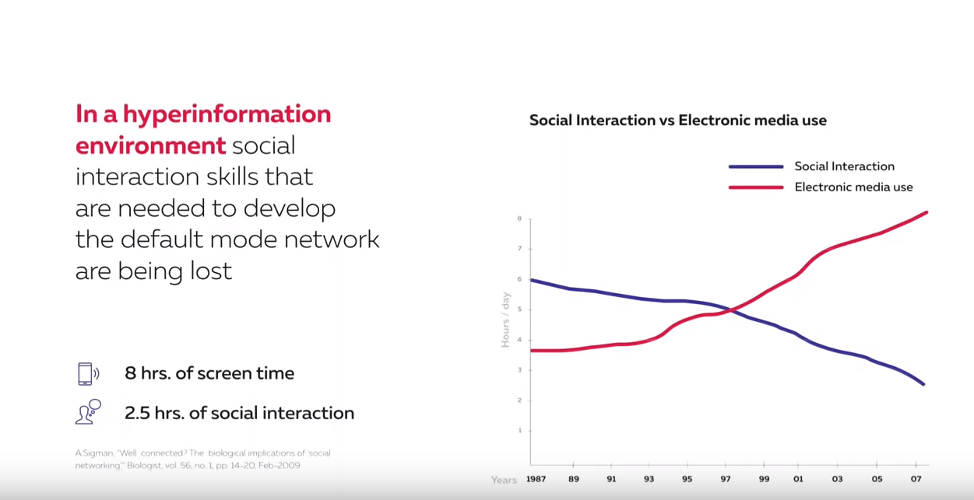

Рисунок 1. Время человека в "живом" общении и экранное время человека

По данным Google, 98% школьников и студентов в возрасте от 13 до 24 лет пользуются интернетом каждый день. А согласно исследованию рынка Childwise, дети в возрасте от 5 до 16 лет проводят перед экраном в среднем 6,5 часов в день, по сравнению с примерно 3-мя часами, зафиксированными в 1995 году.

Соответственно проблема, связанная с безопасностью времяпрепровождения в интернете на различных ресурсах с использованием IT технологий, является актуальной в наши дни.

Интернет-ресурсы:

Деловой завтрак Сбербанка в Давосе (экранное время): <https://proidei.com/digitalautism-2002/>

Всё остальное в тексте: <https://www.tadviser.ru/index.php/%D0%A1%D1%82%D0%B0%D1%82%D1%8C%D1%8F:%D0%91%D0%B5%D0%B7%D0%BE%D0%BF%D0%B0%D1%81%D0%BD%D0%BE%D1%81%D1%82%D1%8C_%D0%B8_%D0%BF%D1%80%D0%BE%D0%B1%D0%BB%D0%B5%D0%BC%D1%8B_%D1%81%D0%BE%D1%86%D0%B8%D0%B0%D0%BB%D1%8C%D0%BD%D1%8B%D1%85_%D1%81%D0%B5%D1%82%D0%B5%D0%B9>